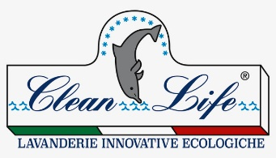
CLEAN LIFE –LAVASECCO
l’accademia del pulito
Chi siamo
La Clean Life franchising nasce nel 1995 ma, il suo fondatore, Orazio Patanè, è nel settore da circa 40 anni, dapprima come rivenditore, poi come assemblatore/costruttore di macchinari per lavanderie sia self service che lavasecco.
Fin dagli inizi la Clean Life entra a far parte delle associazioni rappresentanti i franchisor, rispettando fedelmente le leggi Europee del settore e successivamente la lg.129 del 2004, che regolamenta il franchising in Italia, fino a divenire, il Patanè, vice Presidente della Federfranchising.
Per una precisa scelta aziendale, non si è spinto molto lo sviluppo della rete, che oggi conta circa 40 lavanderie affiliate, di cui 2 dirette, ed un nuovo polo direzionale di circa 1000 mq ad Aprilia (LT), che verrà inaugurato prima dell’estate, dove si sono riuniti gli uffici, la sala formazione e l’allestimento/ manutenzione dei macchinari.
Il passaggio dell’amministrazione dal fondatore, Orazio Patanè, al figlio Manolo, ha prodotto un cambio di strategia per lo sviluppo, con il supporto della Easy Franchising, società con lunga esperienza nello sviluppo e gestione delle reti.
Gli obiettivi dati sono IMPORTANTI!
Cosa offriamo
La lunga esperienza del gruppo ci ha permesso di modificare sostanzialmente la “vecchia lavanderia”, trasformandola in una tecnologica e moderna attività imprenditoriale, dove la rapidità è la parola chiave, senza trascurare l’attenzione al risparmio energetico ( necessitano solo 15 kw, contro la media di 30 kw), al consumo di acqua, al personale ridottissimo, ed all’igiene oggi irrinunciabile.
Il Franchising CLEAN LIFE offre un pacchetto letteralmente “chiavi in mano”, lasciando al new franchisee solo l’incombenza del locale e delle eventuali opere murarie.
Ma il vero segreto di un buon franchising è il post apertura. Grazie allo staff tecnico, il franchisor è in grado di fare interventi di manutenzione e assistenza, molto rapidi, che evitano la perdita di clientela al franchisee, oltre ai chech-up scadenzati agli impianti.
Inoltre tutti i prodotti di consumo sono forniti dal franchisor a prezzi particolarmente interessanti per la rete degli affiliati.
Fondamentale per una moderna lavanderia è la formazione iniziale, della durata di 6 gg , presso la direzione , dove vengono traferite le importanti esperienze maturate in 40 anni di attività e le successive video conferenze di aggiornamento, oltre alla presenza di un tutor di riferimento per il trasferimento di moderne strategie di marketing.
Sappiamo quanto sia determinante per il successo di un attività commerciale, il buon posizionamento del negozio. In Clean Life, grazie allo strumento del GeoMarketing, scegliamo sempre la location più adatta alla zona prescelta.
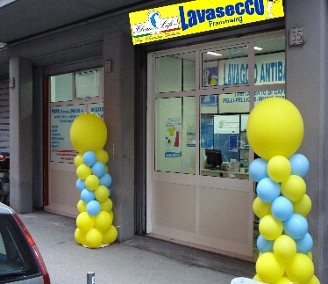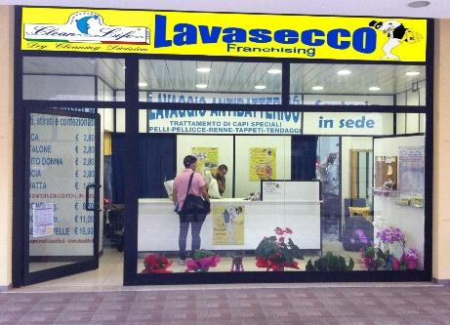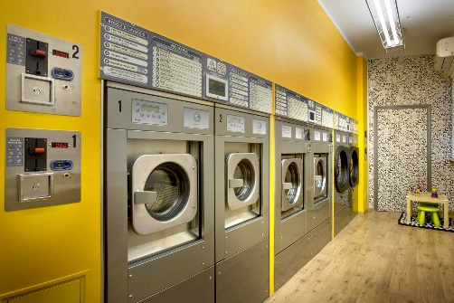
Chi cerchiamo
L’affiliato tipo CLEAN LIFE, è un imprenditore motivato, abituato a lavorare in un gruppo, con buone doti di comunicabilità, rispettoso delle esigenze della clientela, portato per le innovazioni tecnologiche, con l’obiettivo di gestire più negozi nel giro di pochi anni.
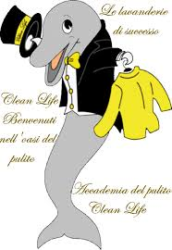
La scelta
Abbiamo due opzioni per divenire franchisee CLEAN LIFE
- Lavasecco
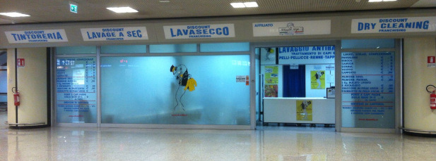
- Lavanderia self service
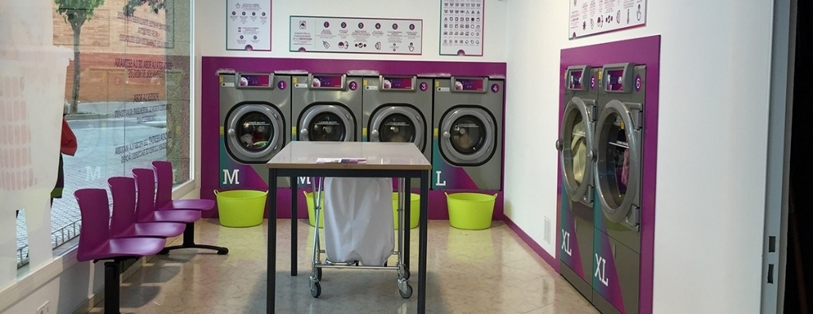
Non farti sfuggire questa occasione per divenire
un imprenditore di successo,
in un settore in continua crescita!

